Domaine : Construire les premiers outils pour structurer sa pensée  Découvrir les nombres et leurs utilisations | Titre de la séquence :  Jouer à la marchande  Séance 6 | Niveau :GS
Objectif : décomposer les prix (2€ puis 4€) pour pouvoir payer avec des pièces de 1€ et 2€
Dispositif/matériel | Déroulement
Groupe de 6 élèves  -des objets valant chacun 4€  -des pièces de 1€ et 2€ plastifiées  -des porte-monnaie sur des feuilles plastifiées sur lesquelles les pièces seront posées puis scotchées  -une banque restreinte avec 12 pièces de 2€ et 20 pièces de 1€  -du scotch pour scotcher les pièces sur les porte-monnaie  -afficher les porte-monnaie au tableau | 1ère étape : rappel de la séance précédente  - Acheter un objet au marchand/élève  - Aller chercher les pièces de 1€ nécessaires dans la banque illimitée pour payer l’objet  « Comment fait-on pour jouer à la marchande ? De quoi a-t-on besoin ? Que doit faire l’acheteur et que doit faire le vendeur ? »  2ème étape : présentation de la 1ère activité (5 min)  - Expliquer qu’ils pourront utiliser des pièces de 1€ et de 2€ pour acheter un objet  - Présenter les pièces de 2€  - Présenter un porte-monnaie sur le quel ils poseront les pièces  - Montrer où se trouve la banque  « Aujourd‘hui, nous allons à la marchande en utilisant comme au marché des pièces de 1€ et des pièces de 2€ »  « Vous achetez un objet à 2€. Vous allez préparer avec un camarade un porte-monnaie pour pouvoir payer l’objet de 2€. Vous irez chercher les pièces nécessaires à la banque et vous poserez les pièces sur un porte-monnaie »  Chaque binôme aura plusieurs porte-monnaie et pourra donc proposer différentes solutions pour payer 2€.  3ème étape : recherche par binôme (5 min)  - limiter le travail avec des pièces de 1€  - demander aux élèves d’utiliser obligatoirement des pièces de 2€ (donc une seule)  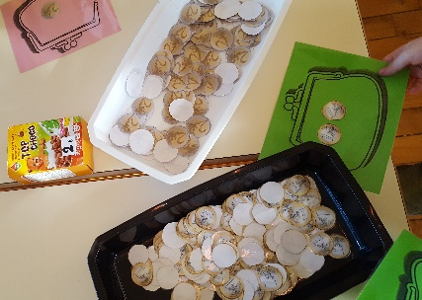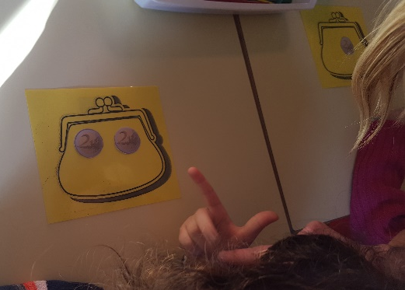  Différenciation : proposer un jeu d’échange entre l’enseignant et les élèves en difficulté. « Je te donne 1 pièce de 2€, tu me donnes 2 pièces de 1€ » et l’inverse.  4ème étape : mise en commun des différents porte-monnaie réalisés et validation en vérifiant les solutions trouvées par chaque binôme (5 min)  - interroger les élèves sur la validité des porte-monnaie et leur demander ce qu’on peut faire pour rendre valide ceux qui ne le sont pas.  - regrouper les porte-monnaie constitués avec la même configuration de pièces  5ème étape : synthèse (5 min)  - Mettre en évidence :  - qu’il y a plusieurs façons de faire pour payer 2€  - qu’une pièce de 2€ remplace 2 pièces de 1€  - Pour 4 euros : mettre en évidence que l’ordre dans lequel on effectue la somme des valeurs des pièces ne change pas le résultat.  - Trace écrite : différents porte-monnaie affichés au tableau avec les différentes façons de faire 2€.  Reprendre les étapes 2 à 5 pour un objet valant 4 euros.  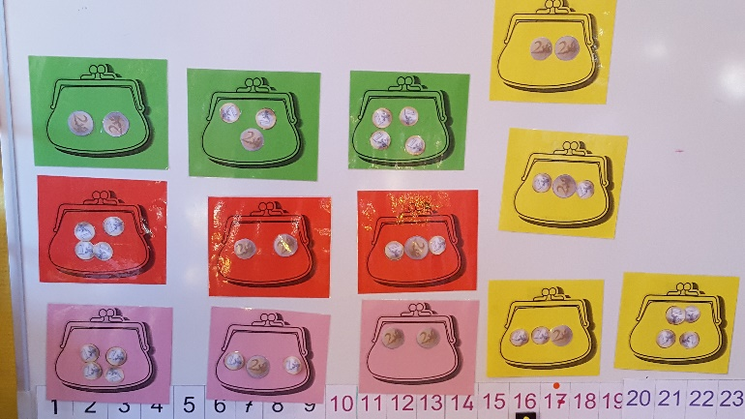

-objets (prix jusqu’ à 10€)  -banque illimitée avec des pièces de 1€ et 2€ placée à distance  -une barquette par acheteur pour mettre les pièces  -pièces de 1 € et de 2€ aimantées  -objets (prix jusqu’ à 10€)  -banque illimitée avec des pièces de 1€ et 2€ placée à distance  -une barquette par acheteur pour mettre les pièces | 6ème étape : présentation de la 2ème activité (10 min)  - Choisir un objet (pas de prix imposé), aller chercher les pièces nécessaires à la banque pour payer l’objet choisi.  - Enseignant /vendeur  « Maintenant, vous allez jouer à la marchande, en achetant un objet que vous souhaitez et en payant avec des pièces de 1€ et de 2€. Vous irez chercher à la banque les pièces que vous aurez besoin pour payer »  Différenciation : ne pas imposer les pièces de 2€  - Observation des procédures et validation par l’enseignant  7ème étape : recherche collective (10 min)  - Constituer des porte-monnaie correspondant à la somme de 5€ avec des pièces de 1€ et 2€  - Validation ou non par les élèves des propositions de porte-monnaie constitués  « Ensemble, vous allez chercher des façons différentes pour pouvoir acheter un objet de 5€ en utilisant des pièces de 1€ et de 2€ »  8ème étape : bilan de la séance (5 min)  - Utilisation des pièces de 1€ et de 2€  - Une pièce de 2€ remplace 2 pièces de 1€  - Plusieurs façons de faire 4€ ou 5€ = si on n’a pas suffisamment de pièces de 1€ ou 2€, on peut toujours une autre solution pour payer  9ème étape : présentation de la 3ème activité  - Jouer à la marchande par binôme : élève/vendeur et élève/acheteur  - Utiliser des pièces de 1€ ou/et 2€  - Régulation et aide apportée par l’enseignant  « Vous allez jouer à deux à la marchande. Il y aura un vendeur et un acheteur. L’acheteur ira chercher  Les pièces de 1€ et de 2 € nécessaires à la banque pour pouvoir payer son objet. »

